ระบบเตือนภัยโจรกรรม (INTRUSION/BURGLAR ALARM SYSTEMS)

เครื่องตรวจจับขโมยหรือผู้บุกรุก เป็นด่านแรกของระบบเตือนภัยโจรกรรม ทำหน้าที่เสมือนหนึ่งหู ตาของมนุษย์เฝ้าดูและดับฟังเหตุการณ์ตามจุดและบริเวณต่าง ๆ ที่ได้ติดตั้งไว้ เสมือนหนึ่งยามที่ไม่รู้จักหลับนอนเฝ้าตรวจสอบบริเวณที่รักษาการณ์อยู่ตลอดเวลาหากมีผู้บุกรุกเล็ดรอดเข้ามา ก็จะส่งสัญญาณเตือนภัยออกไปทันที
ระบบเตือนภัยโจรกรรม (Intrusion Alarm Systems) จะประกอบด้วยเครื่องและอุปกรณ์ชนิดต่างๆมากมายหลายอย่าง ซึ่งหากจะจำแนกโดยหน้าที่การทำงานของอุปกรณ์แต่ละชนิดแล้ว ก็พอที่จะแยกออกมาเป็นกลุ่มใหญ่ๆซึ่งแต่ละกลุ่มจะทำงานโดยต่อเนื่องกัน

การทำงานของระบบ
ระบบป้องกันการบุกรุกจะประกอบด้วยกัน 6 ส่วนคือ
- อุปกรณ์ตรวจจับ (Detectors)
- กล่องควบคุมระบบ (Alarm Control panels) และ Keypad
- Keypad สั่งงานระบบ (Keypad)
- เครื่องโทรศัพท์อัตโนมัติ (Voice Dialer)
- ปุ่มฉุกเฉิน (Panic Button)
- สัญญาณไซเรน และ ไฟกระพริบเตือนภัย (Sirens and Strobe Light)

เมื่อต้องการเปิดระบบเตือนภัยโจรกรรมผู้ใช้จะต้องทำการเปิดระบบที่ Keypad เมื่อเปิดระบบแล้วจะได้
เสียงสัญญาณเตือนจาก Keypad ดังเป็นจังหวะเพื่อเป็นการเตือนว่าระบบได้ถูกเปิดแล้วให้ทำการออกจากพื้นที่ก่อนที่ระบบจะเริ่มทำงาน

เมื่อเข้ามายังพื้นที่ๆ ได้เปิดระบบเตือนภัยโจรกรรมไว้ ตัวตรวจจับการเคลื่อนไหว จะส่งสัญญาณไปที่กล่องควบคุมระบบเพื่อแจ้งว่ามีการบุกรุกเข้ามา ผู้ใช้จะต้องทำการปิดระบบป้องกันการบุกรุกที่ Keypad ภายในเวลาที่กำหนดไม่เช่นนั้นระบบจะแจ้งสัญญาณเป็นการบุกรุกและส่งสัญญาณออกไซเรน และ ไฟกระพริบเตือนภัย พร้อมกันนั้นระบบโทรศัพท์ อัตโนมัติจะทำการโทรแจ้งเหตุตามที่ต่างๆ ที่ได้โปรแกรมไว้

ในเวลาปกติระบบเตือนภัยโจรกรรมจะไม่ได้ถูกเปิดระบบ แต่จะมีปุ่มฉุกเฉินไว้ในกรณีที่เกิดเหตุฉุกเฉิน เมื่อผู้ใช้กดปุ่มที่ปุ่มฉุกเฉินนี้ระบบก็จะส่งสัญญาณเตือนภัยออกไซเรน และ ไฟกระพริบเตือนภัยทันที พร้อมกันนั้นระบบโทรศัพท์อัตโนมัติจะทำการโทรแจ้งเหตุตามที่ต่างๆ ที่ได้โปรแกรมไว้ได้เหมือนกัน

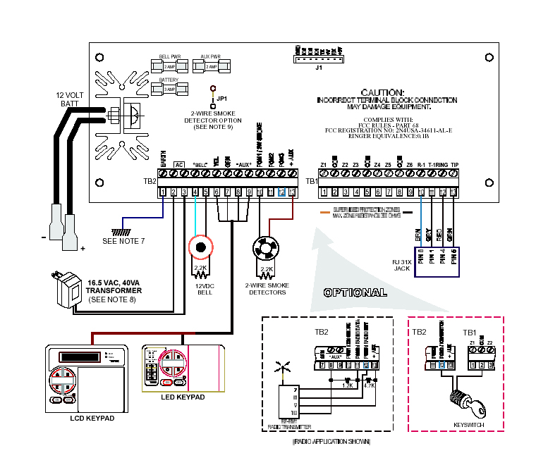

อุปกรณ์ตรวจจับ (Detectors)
เป็นด่านแรกของระบบ ทำหน้าที่เสมือนหนึ่ง หู ตาของมนุษย์เฝ้าดูแลและดักฟังอยู่ตามจุดบริเวณต่างๆที่ได้ติดตั้งไว้เช่น รั้วและกำแพงภายนอกอาคาร ประตูหน้าต่าง ห้องหับภายในอาคาร ฯลฯ เมื่อมีผู้บุกรุกเข้ามา ณ จุดหรือบริเวณนั้นอุปกรณ์ตรวจจับก็สามารถตรวจจับได้แล้วส่งสัญญาณไปยังแผงควบคุมสัญญาณ(Alarm Control Panels)ทันที
อุปกรณ์ตรวจจับ (Detectors) มีมากแบบมากชนิดด้วยกัน แต่ละแบบแต่ละชนิดต่างก็มีหน้าที่ ๆ แตกต่างกัน การทำงานก็ต่างกันซึ่งหากจะจำแนกโดยลักษณะการใช้งานของอุปกรณ์แต่ละชนิดแล้วก็พอที่จะแยกประเภทออกมาได้ดังนี้

- ประเภทสำหรับใช้ภายนอกอาคาร เช่น ติดตั้งบนแนวรั้ว แนวกำแพง ใช้ครอบคลุมบริเวณรอบนอก
อาคารเป็นต้น เครื่องหรืออุปกรณ์ ตรวจจับสำหรับใช้ภายนอกอาคารนี้เป็นด่านป้องกันด่านแรกของระบบสามารถตรวจจับการเล็ดรอดจากชั้นนอกสุดของสถานที่ จึงเป็นระบบที่ได้รับความสนใจเป็นอย่างยิ่ง แต่ก็มีข้อเสียตรงที่อุปกรณ์ประเภทนี้ส่วนมากจะมีราคาค่อนข้างสูง เนื่องจากต้องออกแบบและสร้างขึ้นเป็นพิเศษเพื่อให้ทนแดด ทนฝน และโดยเฉพาะอย่างยิ่งจะต้องมีสมรรถภาพในการต่อต้านสิ่งรบกวนต่างๆ ซึ่งมีอยู่มากมายในบรรยากาศภายนอกได้ เช่นสัญญาณรบกวนจากไฟฟ้า เครื่องวิทยุและเหตุเกิดทางธรรมชาติเป็นต้น

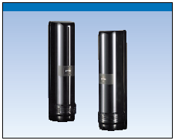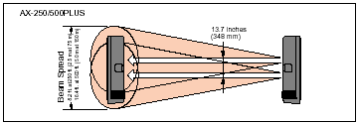

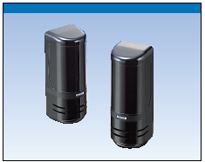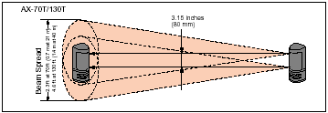

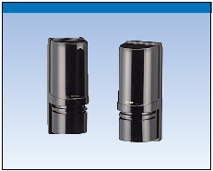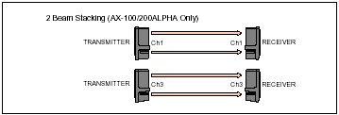

หลักการทำงานคือ ใช้เครื่องส่ง ๆ ลำคลื่นหรือลำแสงจากจุดหนึ่งไปถึงเครื่องรับซึ่งอยู่ห่างออกไปอีกจุดหนึ่งโดยปกติหากไม่มีสิ่งกีดขวางมาบดบังลำคลื่นหรือลำแสงที่เครื่องรับได้รับอยู่ เครื่องรับก็จะอยู่ในสภาพสงบนิ่งไม่ส่งสัญญาณเตือนภัยใดๆ ตราบจนสัญญาณคลื่นหรือแสงที่ควรจะได้รับเปลี่ยนแปลงไปเครื่องก็จะส่งสัญญาณแจ้งเหตุไปทันที ระบบที่กล่าวมานี้ใช้ได้ทั้งภายในและภายนอกอาคาร

- ประเภทสำหรับใช้กับขอบเขตและโครงสร้างของอาคารสิ่งก่อสร้าง อุปกรณ์ประเภทนี้ใช้ป้องกัน
ด่านขั้นที่สอง เช่น ประตูหน้าต่าง บานกระจก ฝาผนัง และโครงสร้างของอาคาร สามารถตรวจจับผู้บุกรุกต่อเมื่อมีการเปิดประตูหน้าต่าง ตัดหรือทุบบานกระจก เจาะฝาผนังหรืองัดโครงสร้างของอาคารเป็นต้น อุปกรณ์ประเภทนี้เป็นที่นิยมใช้กันมากที่สุดเนื่องจากราคาค่างวดเป็นที่ยอมรับกันโดยทั่วไปและมีประสิทธิภาพสูงพอควร

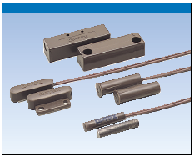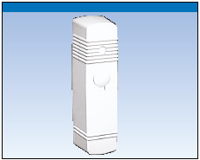

อุปกรณ์ตรวจจับขโมยชนิดกลไกไฟฟ้า เป็นอุปกรณ์ที่ใช้งานง่ายและไม่สลับซับซ้อน การทำงานอาศัยหลักการของวงจรเปิดหรือปิดเป็นสัญญาณ ยกตัวอย่าง เช่น
สวิทซ์แม่เหล็ก (Magnetic Contact) ติดตั้งตามบานประตูหน้าต่าง ถ้าบานประตูหน้าต่างนั้น ๆ ถูกเปิดออกก็จะทำให้วงจรของกลไกไฟฟ้าเกิดการเปิดหรือปิดขึ้นแล้วแต่กรณีวงจรที่เกิดการเปิดหรือปิดขึ้นนี้จึงเป็นสัญญาณการเปลี่ยนแปลงอย่างหนึ่ง ที่บอกให้ทราบว่ามีผู้บุกรุกเข้ามา เป็นอุปกรณ์ที่ติดตั้งง่ายมีประสิทธิภาพสูงแม้แต่เจ้าของบ้านเองก็สามารถติดตั้งด้วยตนเองได้ แต่ก็มีจุดอ่อนตรงที่ ถ้าบานหน้าต่างเป็นบานกระจกหากวิธีงัดหรือตัดบานกระจกเข้ามาโดยไม่เปิดหน้าต่าง ก็สามารถเล็ดรอดเข้ามาได้ โดยไม่ทำให้เกิดสัญญาณ
สวิทซ์สั่นสะเทือน (Shock Sensor) เป็นอีกชนิดหนึ่งซึ่งสามารถตรวจจับแรงสั่นสะเทือนที่เกิดขึ้นจากการงัดแงะหรือตัดทุบกระจกได้ แต่สวิทซ์ประเภทนี้ปัจจุบันมีคนนิยมใช้กันน้อยมาก เนื่องจากมีปัญหามากในด้าน การถูก รบกวนจากการสั่นสะเทือนซึ่งเกิดขึ้นจากสิ่งแวดล้อม เช่น รถ 10 ล้อแล่นผ่านหน้าบ้าน หรือ นกบินชนกระจก เป็นต้น

ไมโครสวิทซ์ (Micro Switch) เป็นอุปกรณ์ตรวจจับชนิดกลไกไฟฟ้าอีกแบบหนึ่ง ซึ่งทำงานคล้ายคลึงกันกับสวิทซ์แม่เหล็ก โดยสวิทซ์แม่เหล็กอาศัยแรงดึงดูดของแม่เหล็ก เปิด ปิดวงจร ส่วนไมโครสวิทซ์อาศัยกลไกของแรงสปริง เปิด ปิดวงจร

- ประเภทสำหรับใช้ภายในอาคาร เป็นอุปกรณ์ป้องกันชั้นในสุด เช่น ภายในห้องหับต่างๆ บนอาคาร
อุปกรณ์ตรวจจับประเภทนี้มีข้อดีอยู่ที่มันไม่ได้ป้องกันเป็นจุด ๆ เหมือนประเภทข้างต้นที่ได้กล่าวมาแล้ว แต่อาศัยการแผ่ลำคลื่นครอบคลุมเป็นบริเวณ ๆ ไป สามารถป้องกันเป็นบริเวณกว้าง ๆ ได้ อุปกรณ์ประเภทนี้อาศัยตรวจจับการเคลื่อนไหวเป็นหลัก จึงมีชื่อเรียกอีกชื่อหนึ่งว่า อุปกรณ์ตรวจจับการเคลื่อนไหว (Motion Detector) จะทำงานทันทีเมื่อมีการเคลื่อนไหวเกิดขึ้นในบริเวณที่ครอบคลุม ด้วยเหตุนี้จึงเป็นอุปกรณ์ที่ไม่เพียงแต่สามารถป้องกันการบุกรุกจากภายนอกเท่านั้น ยังสามารถตรวจจับขโมยที่หลบซ่อนอยู่ภายในด้วย และเป็นด่านป้องกันด่านสุดท้ายที่สำคัญที่สุด ในกรณีผู้บุกรุกหรือขโมยที่เก่งกาจสามารถบุกเจาะด่านแรก ๆ เข้ามาได้ แต่เนื่องจากอุปกรณ์ประเภทนี้ใช้คลื่นความถี่ต่างๆ กันในการทำงาน การเลือกใช้ชนิดคลื่นให้เหมาะสมกับสถานที่จึ่งเป็นเรื่องที่จะต้องพิจารณากันอย่างถี่ถ้วน นอกจากนี้การติดตั้งและปรับเครื่องให้ถูกต้อง ก็ต้องอาศัยความรู้ความชำนาญบ้างพอสมควร

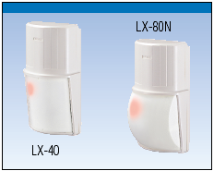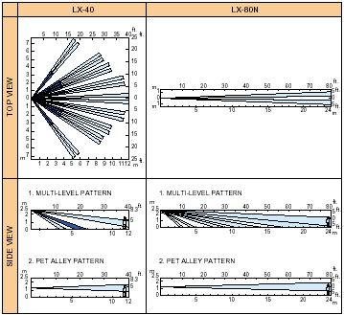

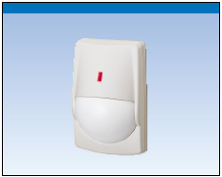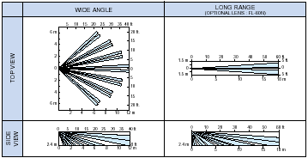

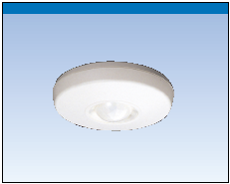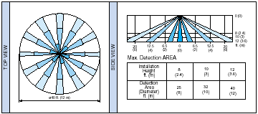


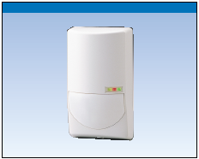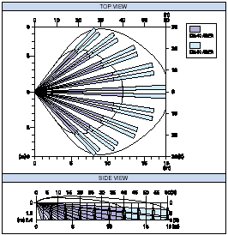

Passive Infrared (PIR)
ใช้หลักการ ๆ แผ่กระจายรังสีอินฟราเรด (อุณหภูมิ) ของวัสดุเป็นสื่อในการทำงาน โดยอาศัยหลักที่ว่ามวลสารทุกสิ่งในโลกย่อมแผ่รังสีอินฟราเรดออกมาทั้งนั้น แต่อัตราของรังสีที่แผ่ออกมานั้นแตกต่างไม่เท่ากันแล้วแต่ละชนิดในแต่ละสภาวะ เครื่องตรวจจับขโมย ระบบ Passive Infrared ถ้าจะว่าไปก็คือเครื่องมือตรวจจับรังสีอินฟราเรดนั่นเอง โดยที่ภายในตัวเครื่องจะมีอุปกรณ์ไฟโรเซนเซอร์ (Pyro Sensor) เป็นตัวตรวจจับ ซึ่งจะไม่ตรวจจับแหล่งกำเนิดรังสีอินฟราเรดที่ไม่เคลื่อนไหว
ส่วนประกอบพื้นฐานของระบบ Passive Infrared จะมีไฟโรเซนเซอร์ทำงานร่วมกับเลนส์ชนิด เฟรสเนล (Fresnel type lense) เป็นตัวรวมรังสี เลนส์ชนิดนี้จะแบ่งพื้นที่รับรังสีออกเป็นส่วนเล็กๆ หลายๆ ส่วน เป็นส่วนที่รับรังสีได้และไม่ได้สลับกัน ถ้ามีคนเดินผ่านจากส่วนที่รับรังสีได้ไปยังส่วนที่รับรังสีไม่ได้ หรือสลับกันก็ทำให้สามารถตรวจจับได้ จะเห็นว่าระบบ Passive Infrared สามารถรับรู้ได้เฉพาะวัตถุที่เคลื่อนที่ และ วัตถุนั้นต้องแผ่รังสีอินฟราเรดทำให้สัตว์เลี้ยง หรือ สัตว์อื่นๆ ไม่มีผลต่อระบบ PIR

Microwave Doppler Detection
เป็นตัวตรวจจับด้วยคลื่นไมโครเวฟ โดยใช้หลักการของดอปเปลอร์ (Doppler effect) คือปรากฏการณ์ที่ เมื่อมีคลื่นเดินทางไปตกกระทบวัตถุกำลังเคลื่อนที่ ความถี่ของคลื่นที่สะท้อนกลับมาจะไม่เท่ากับที่ตกกระทบทำให้ระบบ Microwave Doppler Detection สามารถจับวัตถุที่มีการเคลื่อนที่ได้เป็นอย่างดี

จะเห็นได้ว่าระบบ Motion Detector แบบตรวจจับรังสีอินฟราเรดที่แผ่มาจากร่างกายคนมีความไวสูง ครอบคลุมพื้นที่กว้างและยากต่อการรบกวน ส่วนแบบตรวจจับด้วยคลื่นไมโครเวฟจะตรวจจับวัตถุเคลื่อนไหวได้ดี สามารถตรวจจับได้ไกลกว่า PIR แต่มีลำคลื่นที่แคบ อาจเปิดให้ผู้บุกรุกหลบเลี่ยงการตรวจจับได้

กล่องควบคุมระบบ (Alarm Control panels) และ Keypad สั่งงานระบบ
เมื่อได้รับสัญญาณเตือนภัยจากอุปกรณ์ตรวจจับแล้ว กล่องควบคุมระบบ (Alarm Control Panels) ก็จะส่งสัญญาณออกที่ช่องออกสัญญาณที่แผงควบคุม โดยสามารถต่ออุปกรณ์แจ้งเตือนเช่น กระดิ่ง ไซเรน แสงไฟ ฯลฯ ทำงานเตือนให้เจ้าของสถานที่ทราบแต่เนิ่นๆ ว่ามีเหตุร้ายเกิดขึ้นแล้ว

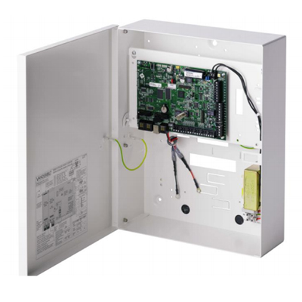

ในขณะเดียวกันที่ Keypad จะมีเสียงร้องเตือนว่าเกิดการบุกรุกขึ้น โดยจะแสดงถึงโซนที่เกิดการบุกรุกขึ้น และเมื่อตรวจสอบเรียบร้อย ผู้ใช้จะทำการกดรหัสที่ Keypad เพื่อปิดระบบ
ผู้ใช้สามารถตรวจสอบการเกิดสัญญาณเตือนภายหลังได้โดยสามารถดูได้จากหน้าจอของ Keypad ซึ่งจะแสดงรายละเอียดการเกิดสัญญาณเตือนที่โซนใด ในกรณีที่ Keypad ไม่มีจอแสดงผล สามารถสังเกตได้จากไฟแสดงสถานะซึ่งจะติดค้างอยู่ที่โซนที่เกิดสัญญาณเตือนขึ้นที่ Keypad
การติดตั้ง Keypad สามารถติดตั้งได้ตั้งแต่ 1 – 4 Keypads ซึ่งโดยทั่วไปจะติดตั้งไว้บริเวณชั้นล่าง 1 Keypad เพื่อเปิด – ปิด ระบบเมื่อ เข้า – ออก บ้าน และ ติดตั้งไว้บริเวณชั้นบน 1 Keypad เพื่อเปิด – ปิด ระบบเมื่อเข้านอน

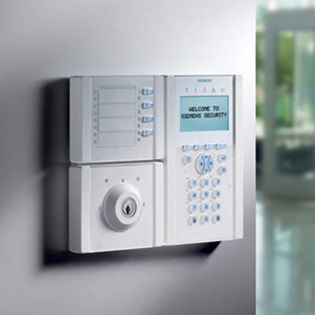

เครื่องโทรศัพท์อัตโนมัติ (Voice Dialer)
เมื่อระบบเตือนภัยโจรกรรมทำงาน และเกิดการบุกรุกขึ้น จะเกิดสัญญาณเสียง และ แสง ที่ได้ต่อออกมาจากกล่องควบคุมระบบ ซึ่งเราสามารถนำสัญญาณนั้นมาต่อเข้ากับ เครื่องโทรศัพท์อัตโนมัติ (Voice Dialer) เมื่อเครื่องโทรศัพท์อัตโนมัติทำงาน จะหมุนโทรศัพท์ออกไปยังหมายเลขที่ได้โปรแกรมไว้ และที่ปลายสายที่รับโทรศัพท์จะได้ยินเสียงข้อความที่บันทึกไว้ในเครื่องโทรศัพท์อัตโนมัติแจ้งให้ทราบว่ามีการบุกรุกเกิดขึ้น

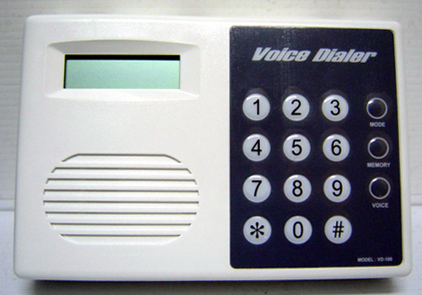

ปุ่มฉุกเฉิน (Panic Button)
เป็นปุ่มฉุกเฉินเพื่อส่งสัญญาณไปยังกล่องควบคุมระบบให้ส่งสัญญาณแจ้งการบุกรุกขึ้น เมื่อมีการบุกรุก หรือ เหตุการณ์ฉุกเฉินเกิดขึ้น โดยที่ไม่จำเป็นต้องเปิดระบบเตือนภัยโจรกรรมไว้
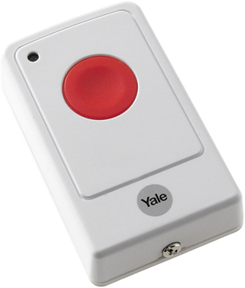

สัญญาณไซเรน และ ไฟกระพริบเตือนภัย (Sirens and Strobe Light)
เป็นตัวแจ้งเตือนทางเสียง (Sirens) และ แจ้งเตือนด้วยไฟกระพริบ (Strobe Light) เพื่อเตือนให้ผู้อยู่บริเวณไกล้เคียงเมื่อมีการโจรกรรมเกิดขึ้น เพื่อป้องปรามผู้มาโจรกรรมอย่างทันที

